Pozvánka na 5. ročník soutěže
v požárním útoku žen aneb

Dne 27.5.2017 pořádá SDH Hostovice 5. ročník soutěže v požárním útoku žen s podtitulem „Hostovické vědro“. Unikátní soutěž určená pouze pro krásnější a něžnější polovinu hasičstva. Ženy hasičky v tento den obsadí veškeré funkce od startéra, přes rozhodčí, po zdravotnici. Líčení a drobné úpravy dresů dle pravidel aktuálních módních trendů je povoleno.
Nebojte se nechat chlapy doma! Na soutěži je připravena pracovní četa domácích hasičů, kteří Vám s úsměvem odnesou čerpadlo z auta až na základnu. Rovněž jsou proškoleni k vylévání použitých hadic a jejich rolování. Celý den Vám budou k dispozici a záleží jen na Vás, jaká přání si od nich necháte splnit.
Startovné pouhých 100 korun. A ty ceny. Litr oleje, sadu nářadí, pracovní rukavice, tak ty u nás nedostanete. S ohledem na charakter soutěže jsou pro úspěšná družstva připraveny kosmetické balíčky a další překvapení.
Základní údaje: registrace 27.5.2017 ve 12.30 hod v Hostovicích na letišti (150m za Hostovicemi směr Dašice - v navigaci zadej Pardubice VIII). Začátek soutěže ve 13 hodin.
Po ukončení soutěže koncert punkrockové kapely „ VPR “ a možná ještě jedno hasičské překvapení!
Pravidla souže: PS12 (možné úpravy), 2B , 4C, 2 proudnice C, rozdělovač, savice, hadice silné - ne úzké, elektronické terče (sklopné). Disciplína požární útok - Dva pokusy. Lepší čas se počítá.
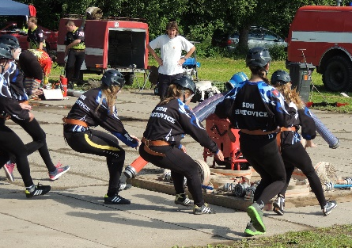
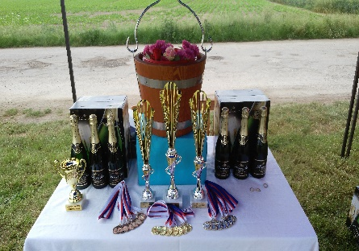
Kontakt: 606176647 – velitel SDH Hostovice M. Vaško, email: vaskom13@seznam.cz, web: http://www.sdhhostovice.maweb.eu/
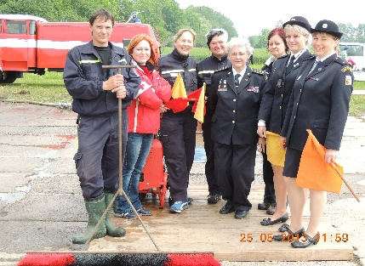

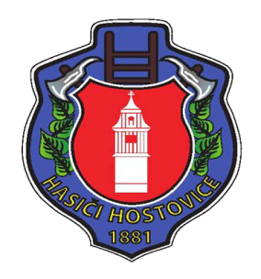
Zájem o účast potvrďte nejlépe do 20.5.2017, aby pořadatele měli dostatek času připravit pro Vás odpovídající zázemí.

